Document sur le transfert
FAVORISER LE TRANSFERT DES APPRENTISSAGES (version longue)
François Guillemette, Katia Renaud et Céline Leblanc

Le transfert des apprentissages est un processus qui consiste à partir d’un apprentissage développé dans un contexte particulier (la situation d’apprentissage source) pour l’actualiser dans un nouveau contexte (la situation d’apprentissage cible) afin de continuer à développer cet apprentissage (Presseau, 2003).

« Généralement, on parle de transfert lorsqu’une personne réutilise dans un nouveau contexte (tâche cible), en l’adaptant, l’apprentissage fait dans un premier contexte (tâche source), que ce soit pour faire de nouveaux apprentissages ou pour réaliser une tâche inédite. » (Presseau et al., 2023, p.21).

Selon Tardif et Meirieu (1996), l’enseignant favorise le transfert par une séquence d’interventions en trois moments : contextualiser, décontextualiser, recontextualiser.

CONTEXTUALISER (situation-source)
Au cours de la contextualisation, l’enseignant propose une situation d’apprentissage dans laquelle l’apprenant s’engage dans des pratiques concrètes et précises. Le concept de « situation » fait référence à l’environnement dans lequel se réalise une tâche. Cet environnement doit avoir du sens pour l’apprenant, c’est-à-dire qu’il doit être concret et connu, voire familier, pour l’apprenant. Ainsi, l’apprenant fait des liens entre la situation et des expériences passées qu’il a vécues.

- La contextualisation correspond à la phase de réalisation de l’apprentissage (phase 2).
- La situation-source est l’environnement dans lequel se déploie l’apprentissage contextualisé.

Pour faciliter la contextualisation, l’enseignant propose à l’apprenant un contexte d’apprentissage en lien avec des situations qu’il connaît. Il s’agit donc de situations concrètes, près des préoccupations immédiates de l’apprenant et qui sont en dehors du contexte d’apprentissage scolaire. Attention de ne pas proposer des tâches trop complexes; l’apprentissage se fait généralement du simple au complexe.

DÉCONTEXTUALISER

Après la contextualisation au cours de laquelle l’apprentissage est réalisé, l’enseignant passe à la mise en lumière de ce qui a été appris (phase 3, étape 1 : objectivation de l’apprentissage).

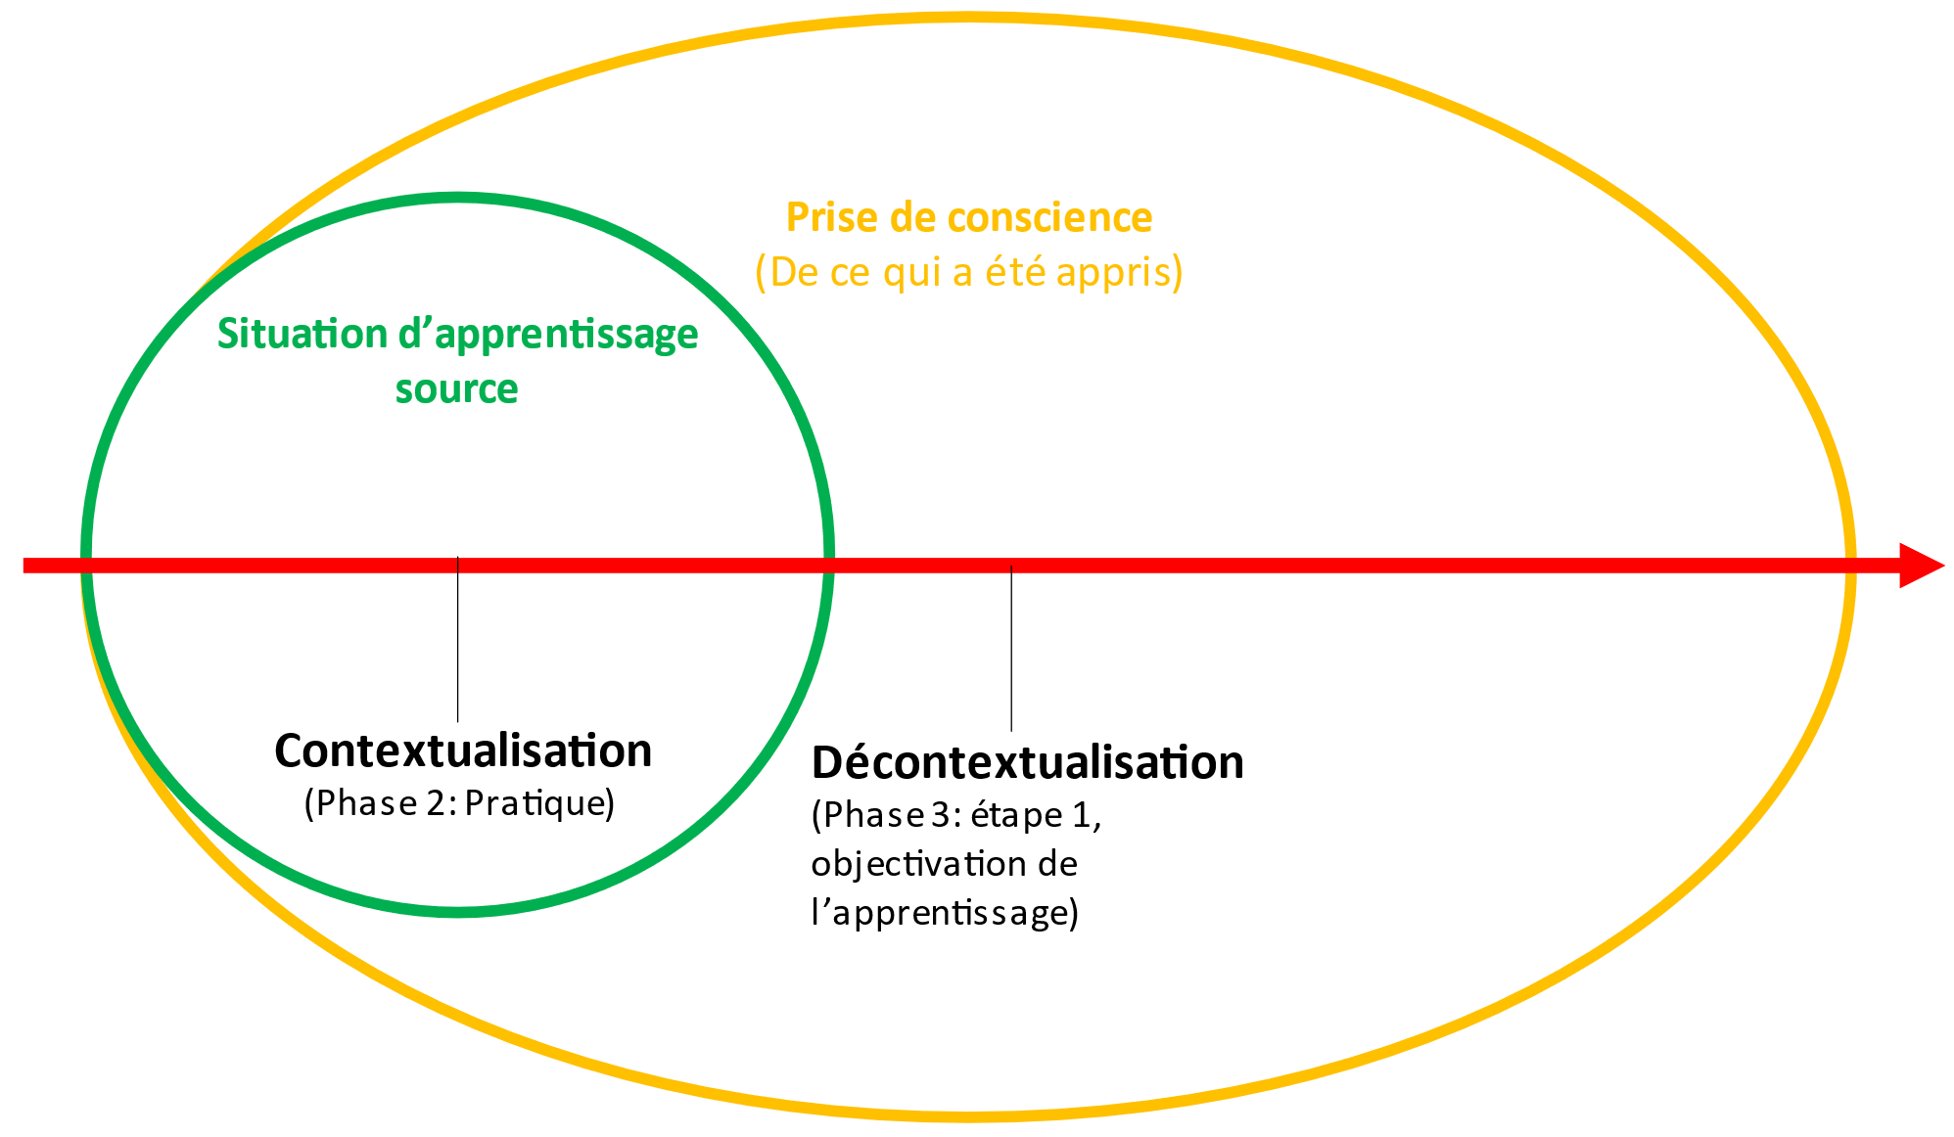

Cette décontextualisation aide l'apprenant à prendre conscience du contenu de ce qu'il a appris dans sa pratique précédente; c'est donc une objectivation. C’est ici que se trouve l’essentiel du contenu théorique que l’apprenant doit apprendre. À ce moment, l’apprenant sort ses apprentissages de leur contexte source. Cette opération sollicite une prise de conscience des apprentissages en les transformant pour qu’ils deviennent de la théorie (« j’ai appris telle chose et telle chose »).

Pour l’enseignant, c’est une occasion de collaborer avec les apprenants pour rendre explicites (visibles) les apprentissages réalisés dans la situation source. Il fait ressortir les caractéristiques de la situation-source afin de permettre que ces caractéristiques soient perçues par les apprenants dans une situation-cible, lors de la recontextualisation.

RECONTEXTUALISER

Au cours de la recontextualisation, l’enseignant aide l’apprenant à anticiper des situations cibles dans lesquels l’apprenant pourra mobiliser les apprentissages qu’il a réalisés (phase 3, étape 2). Ensemble, ils repèrent les similitudes et les différences entre la situation-source et plusieurs situations cibles. Cette anticipation permet de regrouper des situations en familles de situations.

Pour illustrer ce qu’est le transfert dans une famille de situations, Roegiers (2000) propose l’analogie suivante : Prenons par exemple la compétence de « Conduire une voiture en ville ». Les situations sont les types de parcours différents, à des moments différents, avec des conditions atmosphériques différentes, avec des densités de circulation différentes, etc. Dans certains cas, lorsque l’on passe son permis de conduire, on tire au hasard une carte à jouer qui est un parcours particulier. Ces différents parcours constituent autant de situations différentes qui appartiennent à une même famille de situations (Roegiers, 2000, p. 130).

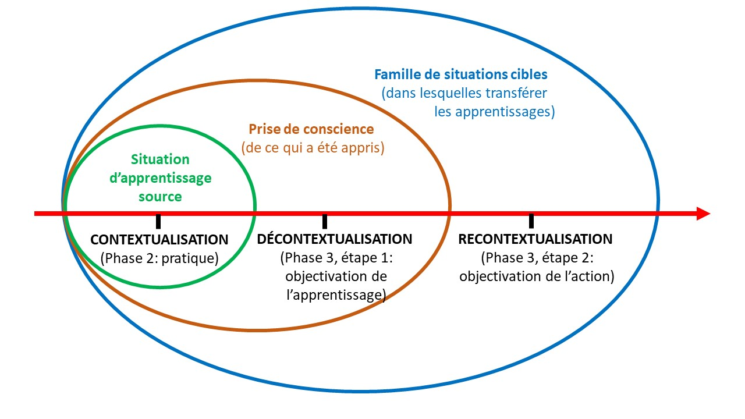
Presseau suggère deux moyens de favoriser le transfert dans la recontextualisation. Le premier consiste à amener les apprenants « à envisager hypothétiquement les contextes à l’intérieur desquels ils pourraient réutiliser les apprentissages qu’ils viennent d’effectuer et à justifier pourquoi ils peuvent l’être » (Presseau, 2003, p.117). Ainsi, l’apprenant est amené à imaginer des situations au cours desquelles il pourra mobiliser l’apprentissage.

Le deuxième moyen consiste à « dépasser le caractère hypothétique » (Presseau, 2003, p.117) pour guider les apprenants dans une actualisation de l’apprentissage à l’intérieur d’un nouveau contexte (recontextualisation) réel, dans une activité concrète engageant l’apprenant à agir sur une nouvelle situation (Presseau, 2003). Ainsi, l’enseignant crée ou invite l’apprenant à participer à une situation réelle au cours de laquelle ce-dernier aura l’occasion de mobiliser l’apprentissage effectué.

Que se passe-t-il chez l’apprenant?

Lorsque l’apprenant accomplit une tâche d’apprentissage dans un contexte précis (tâche source), des informations sont encodées dans sa mémoire. Cet encodage est essentiel pour que ces informations deviennent des apprentissages à mobiliser plus tard (Astolfi, 1993). Au cours de ce processus d’encodage, l’apprenant donne un sens aux informations qui lui sont communiquées; il les intériorise (Presseau, 2000). Pour ce faire, il doit se référer à des situations déjà encodées dans sa mémoire, afin de donner un sens à la situation présentée par l’enseignant. Cette étape est primordiale puisque l’apprenant doit partir de quelque chose de connu pour bâtir un nouvel apprentissage.

« Les connaissances encodées, emmagasinées et organisées servent en quelque sorte de base au transfert puisque ce sont celles-ci qui, ultérieurement, seront rappelées et activées lors de l'accomplissement d'une nouvelle tâche, en l'occurrence la tâche cible, […] en fonction de la similarité perçue entre tâche source et tâche cible » (Presseau, 2000, p. 518). Lorsque l’apprenant perçoit bien les similarités entre les deux tâches, il est en mesure de réutiliser les apprentissages réalisés dans la tâche source tout en les ajustant à la tâche cible.

Jacques Tardif considère que « le transfert fait essentiellement référence au mécanisme cognitif qui consiste à utiliser dans une tâche cible une connaissance construite ou une compétence développée dans une tâche source » (Tardif, 1999, p. 58).

Pour Perrenoud (2002), lorsque l’apprenant développe une compétence, il développe l’aptitude à maîtriser une famille de situations en agissant dans un but précis.

Philippe Gagnaire (2002), quant à lui, établit une analogie entre le processus de transfert et le bricolage. Selon lui, l’enseignant qui amène les élèves à construire des compétences transférables valorise une forme d’action à l’intérieur d’une famille de situations. Le transfert correspondrait alors au bricolage que réalise un apprenant pour adapter ses apprentissages antérieurs et agir dans une situation nouvelle. Barth (1993) soutient que l’important est que l’apprenant saisisse le caractère transférable de l’apprentissage qu’il vient de faire, qu’il effectue une généralisation pour dépasser le contexte de la situation proposée (la situation source) car c’est finalement cette généralisation, une fois passée dans la mémoire à long terme, qui demeure prête à être mobilisée dans tous les contextes (les situations cibles).

Que fait l’enseignant pour soutenir le transfert?

Jonnaert (2002) soutient que l’enseignant doit aider l’apprenant à faire le lien entre les phases de contextualisation, de décontextualisation et de recontextualisation. Pour soutenir le transfert, il ne s’agit pas simplement d’évoquer des tâches cibles possibles, il faut permettre à l’apprenant d’établir lui-même des liens entre les différents contextes dans lesquels ses apprentissages peuvent être pertinents.

Plus précisément, durant la contextualisation, l’enseignant aide l’apprenant à diriger son attention sur la tâche, il l’aide à repêcher ses apprentissages antérieurs pertinents et il l’incite à se rappeler des situations semblables déjà rencontrées (Butterfield et Nelson, 1989; Tardif, 1992). De plus, l’enseignant guide l’apprenant dans une analyse explicite de la situation d’apprentissage et lui fournit des indicateurs précis de sa progression et de sa réussite (Butterfield et Nelson, 1989). Ainsi, l’apprenant est bien situé dans son processus d’apprentissage.

Durant la décontextualisation, l’enseignant fait prendre conscience à l’apprenant de ce qu’il a appris. C’est un moment d’extraction et d’objectivation des apprentissages, un moment de soutien à la métacognition. L’enseignant fait faire des synthèses aux apprenants et contribue à la conscientisation des apprentissages à retenir (Presseau, 2000).

Enfin, durant la recontextualisation, l’enseignant réalise avec les apprenants une anticipation des activations ultérieures des apprentissages dans des situations de la même famille et il élabore avec eux des situations de réutilisation des acquis (Presseau, 2000). En d’autres mots, l’enseignant analyse et améliore le processus de résolution de problèmes futurs (Astofli, 1997).

Références
Astolfi, J.-P. (1993). L’école pour apprendre. Éditions sociales françaises
Barth B.-M. (1993). Le savoir en construction : former à une pédagogie de la compréhension. Éditions Retz.
Butterfield, E.C., & Nelson, G.D. (1989). Theory and practice of teaching for transfer. Educational Technology Research and Development, 37(3), 5-38.
Gagnaire, P. (2002). Reconnaître les bricoleurs. Les cahiers pédagogiques, 408, 27-28.
Jonnaert, P. (2002). Une notion tenace. Les cahiers pédagogiques, 408, 11-12.
Perrenoud, P. (2002). Mobiliser les savoirs. Les cahiers pédagogiques, 408, 39-40.
Presseau, A., Sauvageau, C., Soucy, E., & Clark, K.-A. (2023). Favoriser le transfert des apprentissages chez les élèves qui rencontrent des difficultés à l’école. Vivre le primaire, numéro spécial, printemps 2023, 21-27.
Presseau, A. (2003). La gestion du transfert des apprentissages. Dans C. Gauthier, J.-F. Desbiens, & S. Martineau, Mots de passe pour mieux enseigner (pp. 107-141). Presses de l’Université Laval.
Presseau, A. (2000). Analyse de l’efficacité d’interventions sur le transfert des apprentissages en mathématiques. Revue des sciences de l’éducation, 26(3), 515-544.
Tardif, J. (1992). Pour un enseignement stratégique. L’apport de la psychologie cognitive. Éditions Logiques.
Tardif, J. (1999). Le transfert des apprentissages. Éditions Logiques.
Tardif, J., & Meirieu, P. (1996). Stratégie en vue de favoriser le transfert des connaissances. Vie pédagogique, 98, 4-7.
Roegiers, X. (2000). Une pédagogie de l’intégration. Compétences et intégration des acquis dans l’enseignement. De Boeck.

2024 Favoriser le transfert des apprentissages (version longue). de F. Guillemette, K. Renaud & C. Leblanc est mis à disposition selon les termes de la licence Creative Commons Attribution - Pas d’Utilisation Commerciale - Partage dans les Mêmes Conditions 4.0 International

